Proiectul didactic al lecției

Disciplina: Matematică
Clasa: a V-a
Unitatea de conținut: Fracții ordinare. Numere zecimale.
Numărul lecției în unitatea de conținut (conform proiectării didactice de lungă durată): 30/49
Subiectul lecției: Compararea, ordonarea, reprezentarea pe axă a numerelor zecimale finite. Rotunjiri
Durata lectiei: 45 min.
Unități de competență:
2.1. Recunoașterea și aplicarea terminologiei, a notațiilor aferente noțiunii de fracție ordinară, număr zecimal finit în diverse contexte.
2.2. Identificarea și reprezentarea în diverse forme a fracțiilor ordinare și a numerelor zecimale finite.
2.3. Reprezentarea pe axă, clasificarea, compararea, ordonarea fracțiilor ordinare și a numerelor zecimale finite.
Obiectivele lecției: La finele lecției, elevii vor fi capabili:
O.1. – să recunoască terminologia aferentă noțiunii de număr zecimal în diverse contexte;
O.2. – să identifice, în diferite situații reale și/sau modelate, fracțiile ordinare;
O.3. – să reprezinte, în formele indicate, numerele zecimale finite și fracțiile ordinare;
O.4. – să compare, să ordoneze și să reprezinte pe axă numerele zecimale finite;
O.5. – să analizeze veridicitatea unor rezultate obținute prin măsurare sau prin calcul.
Tipul lecției: Lecție de formare a capacităților de dobândire a cunoștințelor.
Tehnologii didactice:
- Forme: frontală; în perechi; individual.
- Metode: exercițiul; algoritmizarea; problematizarea; GPP; lucrul cu manualul; discuție la manej; graficul învățării; RAI; mozaic.
- Mijloace de învățământ:
- I. Achiri, A. Braicov, O. Șpuntenco. Matematică. Manual. Clasa a V-a. Editura Prut Internațional. Chișinău, 2020;
- Cumputerul;
- Tabla interactivă sau proiectorul;
- Fișa de lucru.
Evaluarea: curentă, evaluare orală și în scris, reciprocă; produse: problemă rezolvată, răspuns oral, exercițiu rezolvat; lucrare independentă fără aprecieri cu note.

Scenariul lecției
Etapele activității didactice | Obiective | Demersul acțional al lecției | Timp  (în minute) | Tehnologia realizării  (Metodă/Formă  de activitate/  Resurse)
Evocare | O4 | Captarea atenției.  Care a fost tema de acasă?  De studiat: Tema 2. Noțiunea de număr zecimal, pag. 123 – 126;  De repetat: Compararea, ordonarea și reprezentarea pe axă a numerelor naturale.  De rezolvat: Ex. 14, 15, 18 (suplimentar) pag. 128-129.  Răspunsuri: 14. a)=; b)$≠$; c)=; d)=; e) $≠;$f)=; g)=; h) $≠;$i) $≠;$j) $≠;$k)=;l)=. 15. pag 128.a)1,5; b)2,5; c)0,75; d)2,25; e)0,75;f)0,9; g)0,04; h)0,056; i)0,05; j)0,02. 18. Numărul 6,39.  Care este regula de comparare a două numere naturale?  Cum putem ordona un șir de numere?  Ne amintim! Se proiectează pe ecran sarcinile:  1.Comparați: a) 324 001 342 010; b)425100 425010;  c) 36 0; c)42 005 43 050.  2. Reprezentați pe axă punctele ale căror coordonate sunt numere naturale:  A(2), B(7), C(0), D(4), E(9). | 2  1  3 | Activitate frontală  Discuție la manej  Activitate orală  Activitate independentă
Realizarea sensului | O1  O2  O3  O3  O4  O4  O4 | Se anunță subiectul și obiectivele lecției.  Se proiectează sarcinile la ecran.  Problemă. Ana a cumpărat 3 kg 700 g de mere, iar Dan 3 kg 750 g de mere. Cine a cumpărat o cantitate mai mare?  Rezolvare: 3 kg 700 g < 3 kg 750 g. Deci, Dan a cumpărat o cantitate mai mare de mere. Răspuns: Dan. Se mai poate scrie și astfel 3,700 < 3,750.  Compararea numerelor zecimale se poate efectua prin două metode: 1.Compararea cifrelor; 2. Reprezentarea pe axă a numerelor.  Se anunță regula de comparare a două numere zecimale pagina 129.  Aplicăm cele studiate. Comparați numerele zecimale:  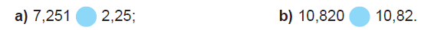  Reprezentăm numerele zecimale 0,5; 1,8; 5,3 pe axa numerelor.  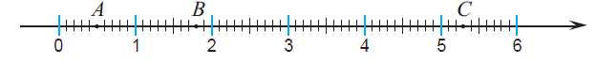  Concluzie: Din trei numere zecimale, mai mare este numărul reprezentat pe axă la dreapta celorlalte.  Reprezentăm numărul 2,43 pe axa numerelor.  Pentru a reprezenta numărul 2,43 pe axă, vom cerceta porţiuni ale axei numerelor folosind lupa, pagina130. Folosind rigla gradată, ordonați crescător numerele: 4,2; 0,5; 7,8; 2,8; 5,9.  Se citește regula de ordonare a numerelor zecimale pagina 131. | 2  3  2  2  2  4 | Problematizarea  Agenda cu notițe  Explicația  Observația  Lucrul cu manualul  Activitate frontală  Exercițiul  Observația  Explicația  Activitate frontală  Lucrul cu manualul  Exercițiul
Reflecție | O1  O4  O5  O2  O4  O5  O4  O5  O4  O4  O2  O3  O4 | Sarcina 1. Ex. 1, pag. 131. Comparați oral:  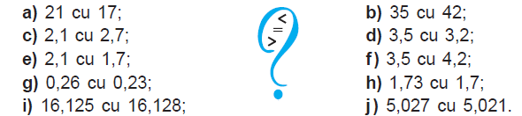  Un elev rezolvă la tablă, ceilalți elevi rezolvă independent.  Sarcina 2. Ex. 3, pag. 131. Nicu a cumpărat un album de 103,25 lei, o carte de 103,2 lei şi un atlas de 103,25 lei. a) Care dintre aceste cumpărături este cea mai ieftină? Dar cea mai scumpă? b) Ordonaţi crescător preţurile cumpărăturilor.  Discutăm și rezolvăm în perechi.  Sarcina 3. Ex. 6, pag.131. Radu a scris în ordine descrescătoare numerele  2,01; 3,5; 2; 7,81; 3,62; 7,5; 0,82; 0,803 astfel: a) 7,81; 7,5; 3,5; 3,62; 2,01; 2; 0,82; 0,803. b) 7,5; 7,81; 3,62; 3,5; 2; 2,01; 0,803; 0,82. Ajutaţi-l pe Radu să corecteze greşelile.  Rezolvăm independent.  Sarcina 4. Ex. 11, pag.132. Completaţi cu două numere naturale consecutive astfel încât să obţineţi o propoziţie adevărată:  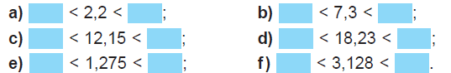  Doi elevi la tablă rezolvă exercițiul.  Sarcina 5. Ex. 20, pag. 133. Reprezentaţi pe axa numerelor: a) 1,16; b) 2,13.  Evaluare curentă. Se propune elevilor fișa de lucru (Anexa 1). Proiectăm sarcinile la ecran. Elevii rezolvă sarcinile în caiete. Se efectuează evaluarea reciprocă.  Bilanțul cantitativ:  -Ce am realizat astăzi la lecție?  - Cum putem compara două numere?  Bilanțul calitativ:  -Se determină care obiective au fost realizate la lecție.  -Se formulează concluzii privind activitatea clasei de elevi.  Temă pentru acasă:  De învățat: Tema 2. (Compararea, ordonarea, reprezentarea pe axă a numerelor zecimale finite ), pag. 129 – 131;  De repetat: Rotujirea numerelor naturale.  De rezolvat: ex. 4, 8 , 20, 25 (suplimentar), pag. 131-133.  Ex. 4, pag. 131. Reprezentaţi pe axă numerele:  a)0,3; b) 0,8; c) 1,2; d) 2,7; e) 4,5; f ) 6,8; g) 3,4; h) 3,5.  Ex. 8, pag. 132. Adevărat sau Fals? 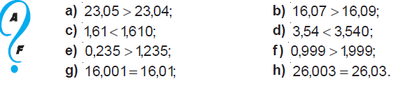  Ex. 20, pag. 133. Completaţi cu cifre astfel încât propoziţia obţinută să fie adevărată: 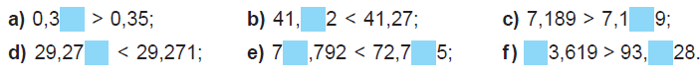  Ex. 25(suplimentar), pag. 133. Folosind cifrele 3, 6, 2, 5, fără a le repeta, şi virgula, scrieţi cel mai mic şi cel mai mare dintre numere zecimale ce se pot forma cu toate aceste cifre. | 3  3  2  3  4  6  2  1 | Activitate orală  RAI  Activitate frontală  Problematizarea  Activitate în perechi  GPP  Activitate independentă  Exercițiul  Activitate frontală  Activitate independentă  Fișa de lucru  Graficul învățării
Anexa 1
Fișa de lucru
- (3p) Reprezentați pe axă numerele 2,4; 0,7; 4,2.
- (4p) Comparați: a) 3,42 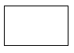 3,24; b) 0,234 0,2340;

c) 7,245 7, 24; d) 187,2 178,2.

- (8p) Ordonați descrescător numerele; 4,27; 3,4; 7,05; 8,9; 0,24; 4, 47; 5,75; 0,27.

- (4p) Scrieți un număr zecimal: a) mai mare decât 24 și mai mic decât 25; b) mai mare decât 234 și mai mic decât 234,7.

